La G5RV, Simplicidad y Rendimiento a toda prueba

(Articulo extraído del Club EA-QRP)
Probablemente, la mayoría de nosotros ya tenemos acostumbrado el oído y desciframos rápidamente el "da da dit - di di di di di - di da dit - di di di dah". Si, se trata del indicativo de una estación del Reino Unido, concretamente la de Louis Varney, pero estas siglas se conocen porque han dado nombre a una de las antenas más "populares" entre los radiopitas. Lo de populares entre comillas está escrito a propósito, ya que tiene el doble sentido de popularidad por el gran número de aficionados que la utilizan y también por su coste reducido. Si a este coste reducido le añadimos unas prestaciones razonables en utilización multibanda, nos encontramos con una panacea. Personalmente no tengo ningún reparo en recomendarla y son ya varios los amigos que se han dejado "engañar" por mis sugerencias y, lo cierto es que siguen siendo amigos; por algo será. Los comentarios huelgan: "Pero si sólo son dos cables, un aislador y una bajada de cable paralelo de 300 Ohmios...", "Antes, con un dipolo con trampas en 40 metros me era imposible copiar determinadas estaciones, el ruido era infernal. Con la G5RV es otra cosa...", en fin y resumiendo, la G5RV funciona y creo que con esta afirmación no descubro nada nuevo.
Obviamente no la podemos comparar con un "Stack" de Yagis monobanda con una Quad multibanda o con una Yagi Logoperiódica, y aunque las comparaciones son odiosas, cuando el presupuesto es reducido, uno puede ir pensando en olvidarse de las maravillas mencionadas y tocar de pies al suelo.
Aunque se haya repetido muchas veces, no nos cansaremos de insistir en la importancia de la instalación de la antena, y en la mayoría de ocasiones no se le presta la debida atención. Haciendo un símil, y exagerando un poco, si nuestra cadena de alta-fidelidad tiene un amplificador a válvulas Quad, una platina Nakamichi, un reproductor de CD, Denon, etc., y los altavoces son los del "radio-cassette" del coche, desgraciadamente no podremos esperar maravillas, y esto es lo que ocurre con un FT1000, un Tremendus de 3Kw y un trozo de cable mal ajustado como antena. Es indudablemente más divertida y probablemente más eficaz la pareja "Sudden-OXO" con una buena Yagi monobanda y, echando números, la diferencia es...
Bueno, regresando a la G5RV, sus orígenes se remontan un poco más atrás, y en diferentes notas bibliográficas se describe esta antena como descendiente directa de otra diseñada en 1935 para las bandas de 20, 40 y 80 metros por Art. Collins, W9CXX, y L. Croft (Publicada en un boletín de la Collins Radio Company). La antena de Louis Varney funciona como una 3/2 de onda en 20 m, con una impedancia en el punto de alimentación ligeramente superior a 100 Ohmios. La línea de bajada consiste en una longitud de 1/2 onda de hilo paralelo de 450 o 300 Ohmios. Con esta bajada, la impedancia del punto de alimentación en 20m se acercaba a los 80 Ohmios. Del comentario anterior de deduce que la G5RV fue diseñada pensando en su utilización en 20m, pero pronto se descubrió que podía trabajar bien, con un rendimiento razonable, en otras bandas, utilizando un acoplador entre el transmisor y la antena.
Aunque los valores de ROE son elevados, en general, mi experiencia particular es que la antena trabaja correctamente en 10, 20 y 40 metros. La cosa se complica en 12, 15 y 30 metros. La antena de que dispongo es la G5RV corta, es decir, para trabajar entre 20 y 40 metros. Está instalada como una "V" invertida con el centro a 10 metros de altura respecto al suelo y los extremos a unos 5 metros, con un ángulo aproximado entre ramales de unos 90 grados. En el punto de unión de la bajada de 300 Ohmios y el coaxial RG-213,hay un choque de RF consistente en 8 espiras del mismo coaxial y, por si fuera poco, 12 toroidales de ferrita. Estas precauciones son para paliar los efectos de cualquier corriente de fuga en la malla del coaxial. Como última precaución y para evitar la alteración del lóbulo de radiación, el centro de la antena está a una distancia de 1 metro del mástil, con lo cual la bajada de la antena discurre paralela al mástil pero a esa distancia. En estas condiciones puedo trabajar en 10 y 20 metros sin acoplador y en las restantes bandas son él. Concretamente en 40m, podéis pedir la opinión a José, EA2DY, con el que he mantenido recientemente un par de QSOs alrededor de 7.030, o a Jesús, EA2JJ, saliendo con 2W y el susodicho artilugio. Sinceramente, mi modesta opinión es que la G5RV es una antena barata y además funciona. Indudablemente las hay mejores, mucho mejores, incomparablemente mejores, pero, en cualquier caso es preciso no olvidar cuales son nuestras expectativas la hora de sentarnos "hacer radio". Ante la duda, recomendaría siempre que el grueso del presupuesto se dedicase al sistema radiante, dejando para el cuarto de radio las "migajas".
Para quien desee construírsela, las medidas son las siguientes:
G5RV para 10-80 metros:
- Cada rama del dipolo 51 pies, o lo que es lo mismo, 15,54 metros.
- Bajada de cable paralelo de 300 Ohmios de 4,63 metros.
- Finalmente, coaxial de 53 Ohmios hasta el acoplador.
G5RV para 10-40 metros:
- Cada rama del dipolo de 7,77 metros.
- Bajada de 300 Ohmios de 4,63 metros.
- Coaxial de 52 Ohmios hasta el acoplador.
Tanto en un caso como en el otro, el centro de la antena debe estar separado del mástil, si es que este es metálico, aproximadamente 1 metro, para que no se vea alterado el óvulo de radiación. Así mismo, también son recomendables el choque de RF y las ferritas.
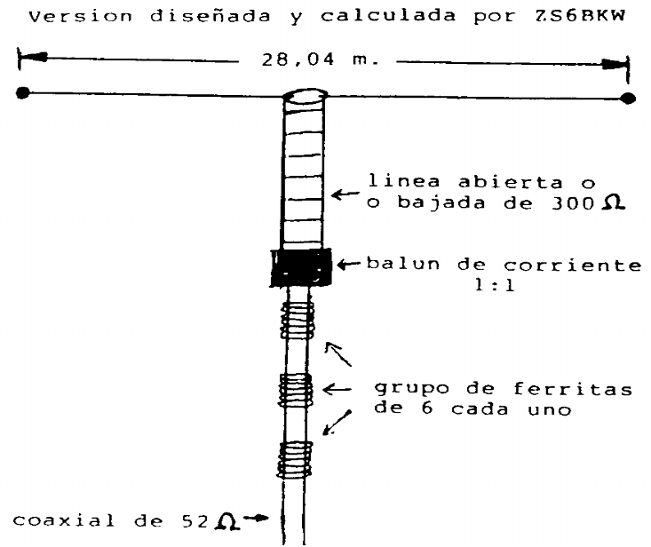
DETALLE GENERAL DE LA ANTENA

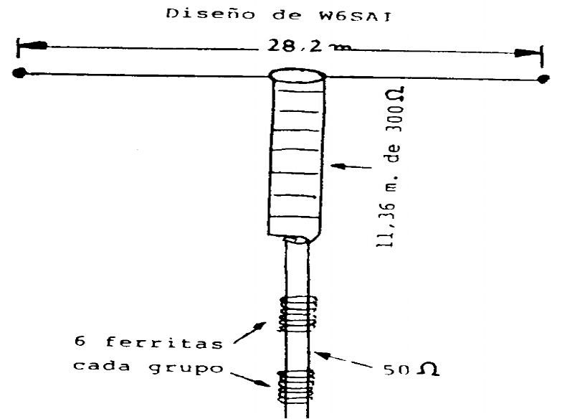
DETALLE DE LOS ANILLOS DE FERRITA
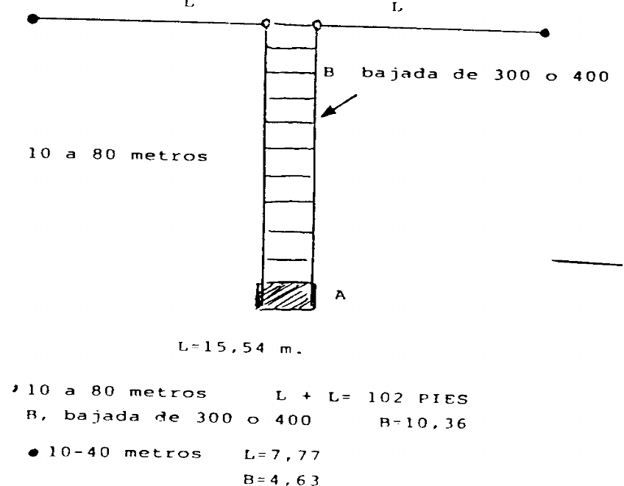
LONGITUD DE BRASOS Y BAJADA PARALELA

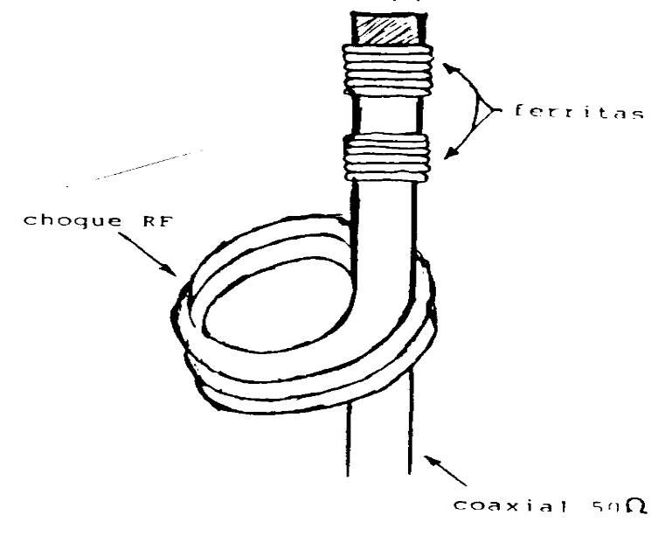
CHOQUE DE RF ECHO CON COAXIAL (BALUN 1:1)

